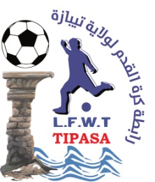
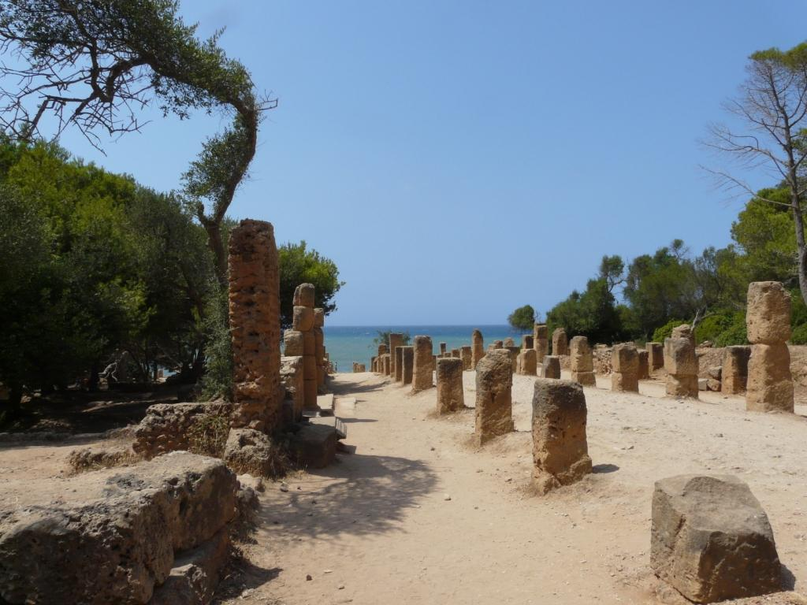

الرابطـــــة الولائيـــة لكـــرة القـــــدم تيبـــازة
LIGUE DE FOOT-BALL DE LA WILAYA DE TIPASA

BULLETIN OFFICIEL N 19
SAISON 2024/2025

DU DIMANCHE 09 MARS 2025

MAISON DES LIGUES/ STADE COMMUNAL DE TIPASA N°: 024.37.77.67 / contact:lfw42tipasa@gmail.com

الرابطـــة الولائيـــة لكـــرة القـــــدم تيبــــازة
LIGUE DE FOOT-BALL DE LA WILAYA DE TIPASA

B.O N° : 19 Séance du dimanche: 09/03/2025

- COURRIER ARRIVEE
- CORRESPONDANCES FAF :
- Néant
- CORRESPONDANCES LIGUES :

- Email émanant de la ligue régionale de football de BLIDA concernant les amandes du club CRBC.CHAIBA.

- CORRESPONDANCES DJS :
- Correspondance émanant de la D .J. S (TIPASA) concernant la réunion sur la lutte contre la violence dans les stades pour le 04/03/2025. (Nécessaire sera Fait).

- CORRESPONDANCES ARBITRES :
- Néant

- CORRESPONDANCES CLUBS :

- - Néant.

- COURRIER DEPART
- Néant

S/G Président
N.EL KHIR NOUARI Mohamed Redha


الرابطــة الولائيــة لكــرة القــدم تيبــازة
LIGUE DE FOOT-BALL DE LA WILAYA DE TIPASA
COMMISSION DE DISCIPLINE

PV N°19 Séance du 03/03/2025

- Membre Présent :

BOUROUBA Hocine Président juriste
LAREDJA Nahila Secrétaire
RADJEF Kheir-Eddine Membre
BOUDJEMEAA Dris Membre
BOUDELALI Mohamed Membre
TABERKOKT Imad Eddine Membre

La Journée du 28/02 /2025.
Désignation | Seniors | Jeunes | Total
Nombre d’affaires | 01 | 07 | 20
Avertissement | 02 | 17 | 59
Contestation de décision | 00 | 00 | 05
Expulsions | 00 | 00 | 07
Amendes | 00 | 40000,00 | 40000,00
Terrains sanctionnés | 00 | 00 | 00

Ordre du jour :

- Traitement des affaires

- Traitements des affaires.

" Seniors "
Groupe "A"
Reprise Affaire N°79 :Rencontre NBBI / USJK du 22/02/2025 (S)
2emeCONVOCATION
- Mr HAMRAT Salim lic E 0023 (NBBI) est convoqué pour la séance du 17-03-2025 à 13h30.

Affaire N°85:Rencontre USJK / CRBCH du 28/02/2025 (S)
Nom et prénom | Lic | Equipe | Sanction | Durée | La cause | Article | Amende
TOUATI Ayoub | J 1138 | MCA | AVERTISSEMENT | / | Comportement anti sportif | / | /
KASRI Mustapha | J 1139 | MCA | AVERTISSEMENT | / | Comportement anti sportif | / | /

" Jeunes "

GROUPE " A "

Affaire N°124:Rencontre RSK / CRBCH du 28/02/2025 (U19)
Nom et prénom | Lic | Equipe | Sanction | Durée | La cause | Article | Amende
CHIKHI Alaa Eddine Abdelmadjid | J 0631 | RSK | AVERTISSEMENT | / | Anti jeu | / | /
ZAHAFI Nour EL Islam | J 0571 | RSK | AVERTISSEMENT | / | Anti jeu | / | /
YAGOUBI Nassim | J 0854 | CRBCH | AVERTISSEMENT | / | Jeu dangereux | / | /

Affaire N°125:Rencontre RSK / CRBCH du 28/02/2025 (U15)
Nom et prénom | Lic | Equipe | Sanction | Durée | La cause | Article | Amende
CHOUIAT Abdeldjalil | J 0581 | RSK | AVERTISSEMENT | / | Jeu dangereux | / | /
MEZIANI Oussama | J 0650 | RSK | AVERTISSEMENT | / | Anti jeu | / | /

Affaire N°126:Rencontre CRBB / NBBI du 28/02/2025 (U17)
Nom et prénom | Lic | Equipe | Sanction | Durée | Cause | Article | Amende
BENMOUSSA Abderraouf | J 1821 | CRBB | AVERTISSEMENT | / | Jeu dangereux | / | /
MAHMOUDI Nazime Siradj Eddine | J 0414 | NBBI | AVERTISSEMENT | / | Jeu dangereux | / | /

- Dix Mille Dinars (10.000,00) est infligé au club CRBB pour absence d’entraineur Disposition Réglementaire 2024/2025

Affaire N°127 : Rencontre CRBB / NBBI du 28/02/2025 (U15)
- Dix Mille Dinars (10.000,00) est infligé au club CRBB pour absence d’entraineur Disposition Réglementaire 2024/2025

GROUPE " B "

Affaire N°128:Rencontre USJK/ ESA du 28/02/2025 (U17)
Nom et prénom | Lic | Equipe | Sanction | Durée | La cause | Article | Amende
RAHMOUNI Imad Eddine | J 0113 | USJK | AVERTISSEMENT | / | Comportement anti sportif | / | /
SAHRAOUI Tahar Tadj Eddine | J 0110 | USJK | AVERTISSEMENT | / | Comportement anti sportif | / | /
ARAB Mohamed | J 0598 | ESA | AVERTISSEMENT | / | Anti jeu | / | /
HAMOUN Abdelbadie | J 0304 | ESA | AVERTISSEMENT | / | Anti jeu | / | /
MOULOUDI Abderraouf | J 0390 | ESA | AVERTISSEMENT | / | Comportement anti sportif | / | /
- Dix Mille Dinars (10.000,00) est infligé au club ESA pour absence d’entraineur Disposition Réglementaire 2024/2025

Affaire N°129:Rencontre USJK/ ESA du 28/02/2025 (U15)
- Dix Mille Dinars (10.000,00) est infligé au club ESA pour absence d’entraineur Disposition Réglementaire 2024/2025

Affaire N°130:Rencontre JSMH / MCM du 28/02/2025 (U19)
Nom et prénom | Lic | Equipe | Sanction | Durée | Cause | Article | Amende
HASNAOUI Mohamed Nadhir | J 0443 | JSMH | AVERTISSEMENT | / | Anti jeu | / | /
ZAOUI Aymen | J 0602 | JSMH | AVERTISSEMENT | / | Jeu dangereux | / | /
BOUZAR Mohamed Fares | J 0871 | MCM | AVERTISSEMENT | / | Anti jeu | / | /
KARA Zakaria | J 0868 | MCM | AVERTISSEMENT | / | Jeu dangereux
BENAIDA Haithem | J 0842 | MCM | AVERTISSEMENT | / | Jeu dangereux

Le secrétaire Le président
LAREDJA Nahila BOUROUBA Hocine

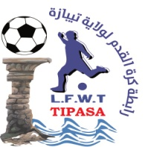
الرابطـــــة الولائيـــة لكـــرة القـــــدم تيبــــــازة
LIGUE DE FOOT-BALL DE LA WILAYA DE TIPASA

COMMISSION D’ARBITRAGE ET DE LA FORMATION

P.V.N° 19 Séance du:04/03/2025

Membres Présents :
- Mr CHAIB Rabah : Président
- Mr BOUZAHEF Mahmoud : Secrétaire
- Mr BELABES K/Braham : Membre
- Mr BOURADA Youcef : Membre
La séance est ouverte à 14 Heures par le président de l’Arbitrage Monsieur Chaib Rabah qui, après avoir souhaité la bienvenue aux Membres présents, donne lecture de l’ordre du jour et du courrier

COURRIER :« ARRIVEE »

Courrier Clubs :
- Lettre de l’entraineur CSA Tipasa en U19 concernant le déroulement de la rencontre RSBAG/ CRBT le 08/02/2025 U19 noté
Courrier Arbitre
- Lettre de l’arbitre Guesmia Ahmed concernant le déroulement de la rencontre RSBAG/ CRBT U 19 le 08/02/2025 noté.
Espace Arbitre
- Avantage
Si l’arbitre décide d’appliquer la règle de l’avantage après une faute justifiant un avertissement ou une exclusion, il devra signifier cet avertissement ou cette exclusion au prochain arrêt de jeu. Cependant, si l’infraction consistait à tenter Lois du Jeu 2024/25 | Loi 12 | Fautes et incorrections 117 d'annihiler une occasion de but manifeste, le joueur sera averti pour comportement antisportif ; si l’infraction consistait à tenter de perturber ou stopper une attaque prometteuse, le joueur ne sera pas averti.
La règle de l’avantage ne doit pas être appliquée dans des situations impliquant une faute grossière, un acte de brutalité ou une faute passible d’un second avertissement à moins qu’une occasion de but manifeste ne se dessine.
L’arbitre devra alors exclure le joueur au prochain arrêt de jeu, à moins que le joueur joue ou dispute le ballon ou interfère avec un adversaire, auquel cas
L’arbitre devra interrompre le jeu, exclure le joueur et faire reprendre le jeu par un coup franc indirect, à moins que le joueur n’ait commis une faute plus grave.
Si un défenseur commence à tenir un attaquant à l’extérieur de la surface de réparation, mais poursuit son infraction à l’intérieur de la surface, l’arbitre accordera un penalty.
Position non utilisation
- Khaldi Mounir, Bouchemla Khaled, Guesmia Ahmed.
L’ordre de jour est levé, la séance est levée à17h00

LE PRESIDENT LE SECRETAIRE
Mr. CHAIB .R Mr. Bouzahef.M

الرابطــة الولائيــة لكــرة القــدم تيبــازة
LIGUE DE FOOT-BALL DE LA WILAYA DE TIPASA

COMMISSION D’ORGANISATION DES COMPETITION

Procès - Verbal n° 19 Séance du Lundi : 03/03/2025

MEMBRES PRESENTS :

M.LACHEHAB MADJID
M.BERKANE MED
M.HADID MOHAMED
M.BERKANE REDOUANE
M.BENDILMI ABDELLAH
M.FARES MOHAMED.
- ORDRE DE JOUR
- Homologation de la Mise à jour seniors du 28/02/2025.
- Homologation de la 17 j jeunes GP A+B du 28/02/2025.
- Traitement des affaires.
- Classement seniors -jeunes.

- Homologation de la Mise à jour seniors du 28/02/2025.

Date | Rencontres | score | OBS
28/02/2025 | RSK/MCAT | 05-01

- Classement seniors.
GROUPE
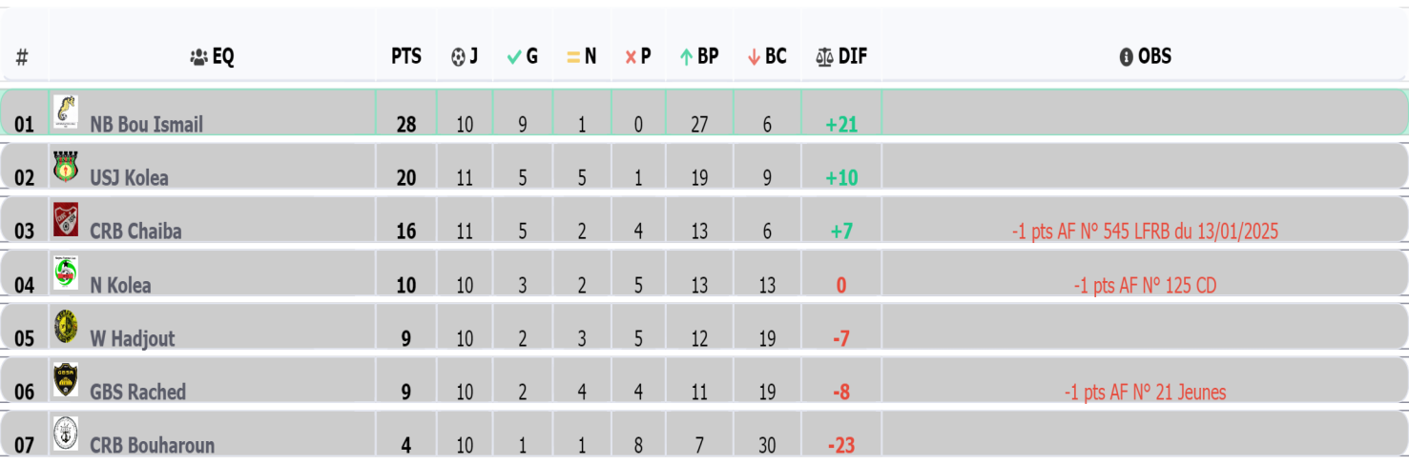
GROUPE B
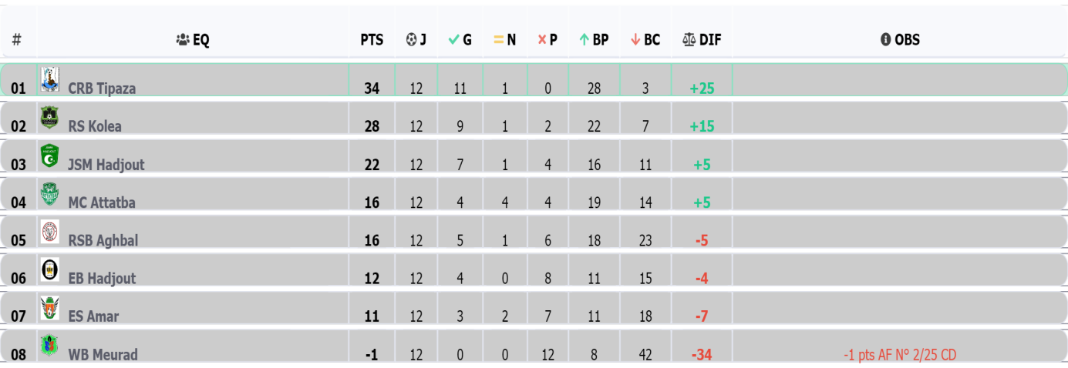

JEUNES

- Homologation de la 17 j jeunes GP A+B du 28/02/2025.
- GROUPE A :
date | Rencontre | Caté / H |  |  | Obs.
date | Rencontre | U19 | U17 | U15 | Obs.
28/02/2025 | TRD/USM | // | 03-02 | 02-01
28/02/2025 | MCAT/*IRBN | 06-01 | NJ | 00-02
28/02/2025 | GBSR/NK | NJ | 00-01 | 01-01
28/02/2025 | CRBBH/NBBI | 02-00 | 01-01 | 02-04
28/02/2025 | RSK/CRBC | 01-01 | 05-00 | 03-00

- GROUPE B :
date | Rencontre | Caté / H |  |  | Obs.
date | Rencontre | U19 | U17 | U15 | Obs.
28/02/2025 | USJK/ESA | 03-01 | 00-01 | 02-01
28/02/2025 | WBM/CRBT | 04-00 | 01-01 | 01-01
28/02/2025 | ESM/MBSA | // | 21-00 | 10-00
28/02/2025 | EBH/WH | / | / | / | RENVOYER
28/02/2025 | JSMH/MCM | 05-02 | NJ | NJ | AFF N° 31 COC

- Traitement des affaires.

Affaire n°29 : Rencontre GBSR/NK U19 GP (A) du 28/02/2025.
Vu la feuille de match.
Vu le rapport de l’arbitre
Attendu que : les deux équipes GBSR/NK U19 ainsi que l’arbitre désignes étaient présent à la date et l’heur de la rencontre.
Attendu que : la rencontres n’a pas eu lieu suite à l’absence des équipe U19 GBSR.
Attendu que : cette dernier s’est présent sur le terrain avec un effectif reduit de moins de onze 11 joueurs
Par ces motifs la commission décide ART 52 RG.
Match perdu par pénalité à l’équipe U19 GBSR Pour en attribuer les gains du match a l’équipe U19 NK qui marque 03 points et 03 buts à 00.

VU le communiqué de la FAF n°04 du 15//11/2023 qui stipule en cas de 03 absence d’une catégorie ; moins 01 point à l’équipe seniors (absence total ; refus de joues ; effectif réduit ; arrive en retard ; absence de tenue …….etc).
Amende de 15.000.00DA au club GBSR
Défalcation à l’équipe seniors 01 point pour le 3 forfait 2 fois

Affaire n°30 : Rencontre JSMH/MCM U17-U15 GP (B) du 28/02/2025.
Vu la feuille de match.
Attendu que la rencontre JSMH/MCM U17-U15 ainsi que les arbitres désigne étaient présent à la date et l’heur de la rencontre.
Attendu que : les rencontres n’a pas eu lieu suite à l’absence des équipe U17-U15 MCM.
Attendu que : ces dernier n’a pas justifier leur absence à ce jour.
Par ces motifs la commission décide ART 52 RG.
Match perdu par pénalité a l équipe U17-U15 MCM Pour en attribuer les gains des matchs aux léquipes U17-U15 JSMH qui marque 03 points et 03 buts à 00.
Amende de 20.000.00DA au équipes U17-U15 MCM.

Affaire n°31 : Rencontre MCAT/IRBN U17 GP (A) du 28/02/2025.
Vu la feuille de match.
Attendu que l’équipe MCATU15 ainsi que les arbitres désigne étaient présent à la date et l’heur de la rencontre.
Attendu que : les rencontres n’a pas eu lieu suite à l’absence des équipe U17 IRBN.
Attendu que : cette derniere n’a pas justifier son absence à ce jour.
Par ces motifs la commission décide ART 52 RG.
Match perdu par pénalité a l équipe U17 IRBN Pour en attribuer les gains de matchs a l’équipe U17 MCAT qui marque 03 points et 03 buts à 00.
Amende de 10.000.00DA à l’équipe U17 IRBN

- Classement jeunes.
U19
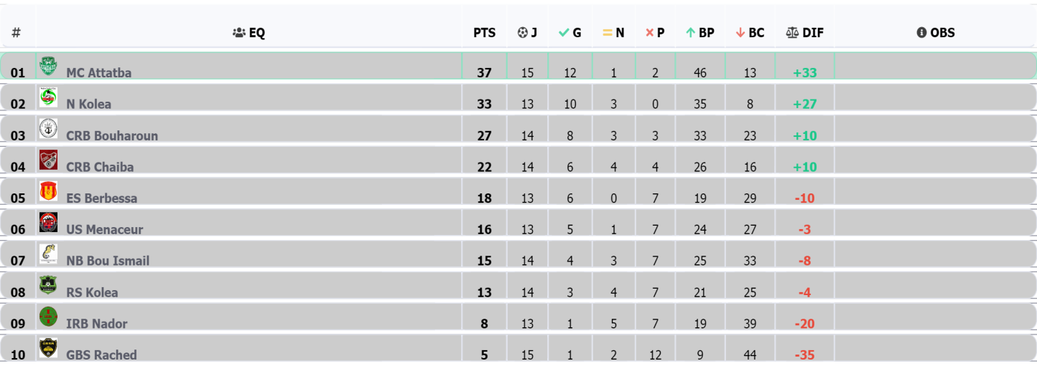
U17
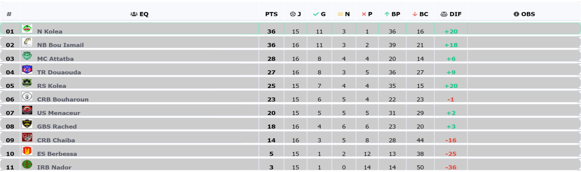
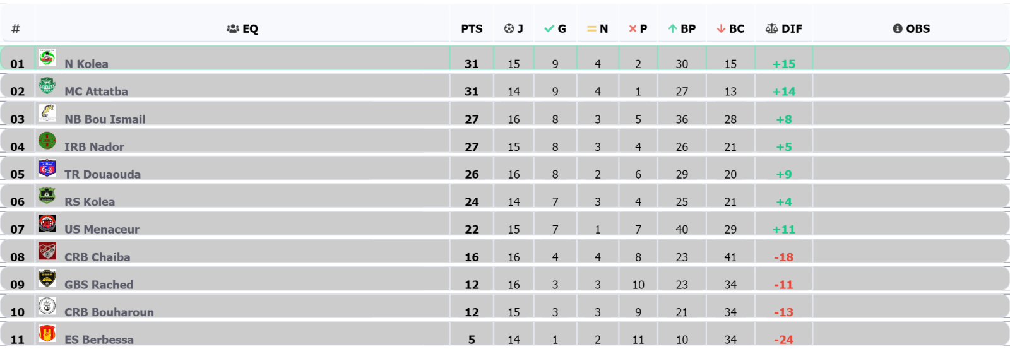
U15

- GROUPE B
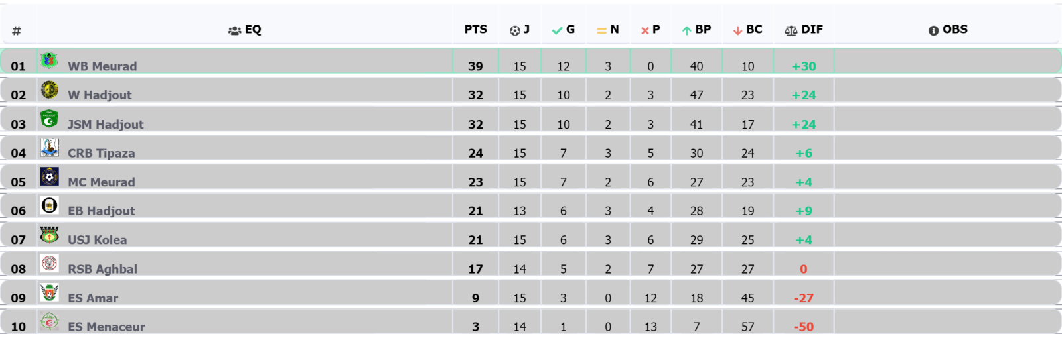
U19

U17
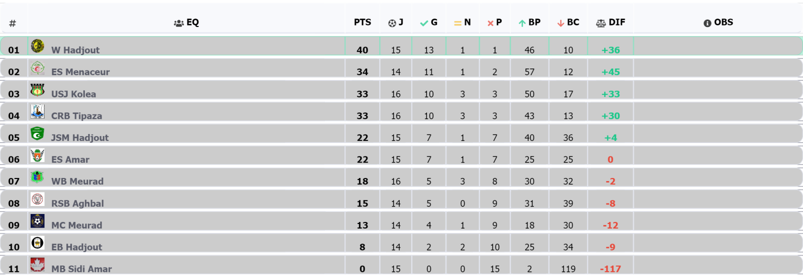
U15
